Ježíš jim řekl: „Jestliže pšeničné zrno nepadne do země a nezemře, zůstane samo. Když však zemře, může být užitečné – vyroste z něj nové obilí.“ Zakroužkuj, co všechno může být ze zrna (z obilí, které z něj vyroste)?
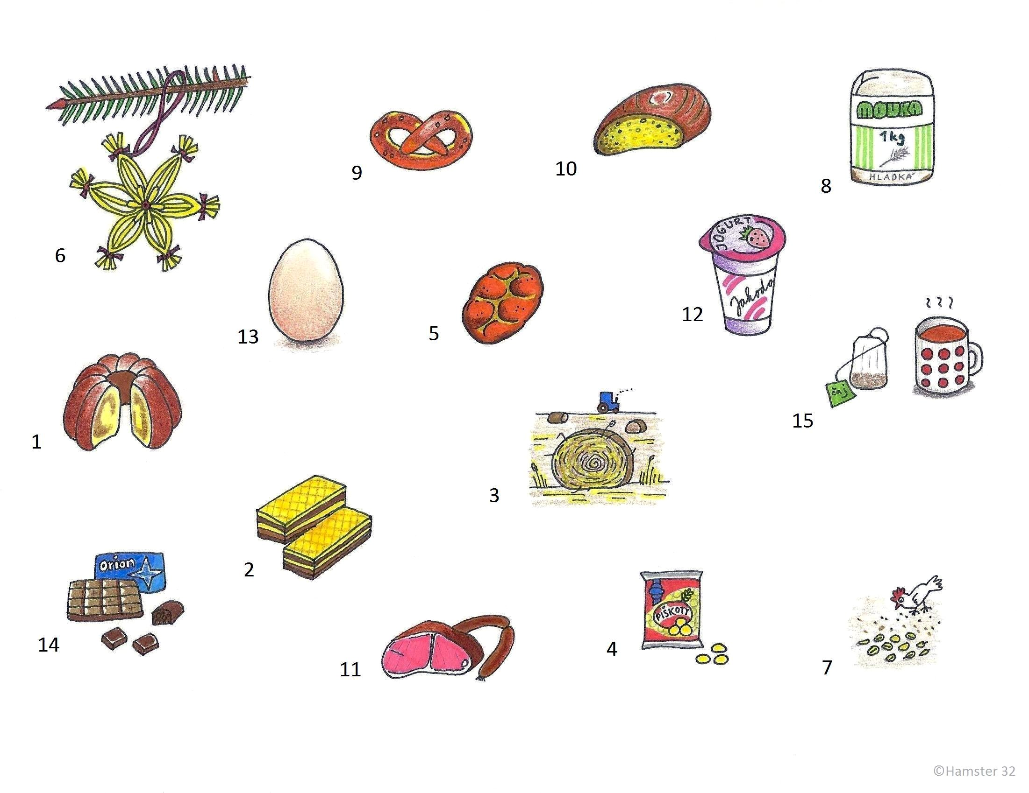

Názvy vybraných věcí napiš v pořadí podle čísel do křížovky. V tučně označeném poli se ti objeví tajenka.

B | Á | B | O | V | K | A
 | S | U | Š | E | N | K | Y
 |  |  | S | L | Á | M | A
 |  |  | P | I | Š | K | O | T | Y
H | O | U | S | K | A
 | O | Z | D | O | B | A
 |  | Z | R | N | Í
 |  |  | M | O | U | K | A
 | P | R | E | C | L | Í | K
 |  | CH | L | E | B | A

